**Bài viết “GƯƠNG NGƯỜI TỐT VIỆC TỐT”**

**Đồng chí Trần Thị Thanh Hương**

(Nhân viên nuôi dưỡng- Trường mầm non Bắc Cầu)

**Sinh thời Chủ tịch Hồ Chí Minh đã từng nói “Mỗi người tốt, mỗi việc tốt là một bông hoa đẹp, cả dân tộc ta là một rừng hoa đẹp”. Thật vậy, trong cuộc sống hàng ngày, xung quanh chúng ta có vô vàn những tấm gương tốt, đáng mến, đáng tự hào và học tập về sự năng động, sáng tạo, nhiệt tình và yêu nghề. Điều đặc biệt dưới mái trường Mầm non Bắc Cầu có một người tuy không trực tiếp chèo lái con thuyền tri thức đưa các con học sinh cập bến nhưng ai đã từng đến trường Mầm non Bắc Cầu chắc chắn sẽ nhớ cô Trần Thị Thanh Hương - nhân viên nuôi dưỡng của trường, cô là một trong số tấm gương tiêu biểu đó.**

  Cô **Trần Thị Thanh Hương** năm 1979, sau khi tốt nghiệp trường Cao đẳng nghề, năm 2014 cô về công tác tại trường Mầm Non Bắc Cầu. Với tính tình nhanh nhẹn, nhiệt tình, vui vẻ, hòa nhã, luôn biết cách động viên, chia sẻ khích lệ tinh thần làm việc của những nhân viên trong tổ bếp, tiếng cười của cô luôn làm tan đi nỗi mệt nhọc sau những giờ làm việc căng thẳng và mệt mỏi. Ai cũng quý mến và yêu thương cô, bởi lẽ không chỉ có bản tính thật thà, hiền lành, tốt bụng mà cô còn là người nhân viên nuôi dưỡng thật sự có tâm với nghề.

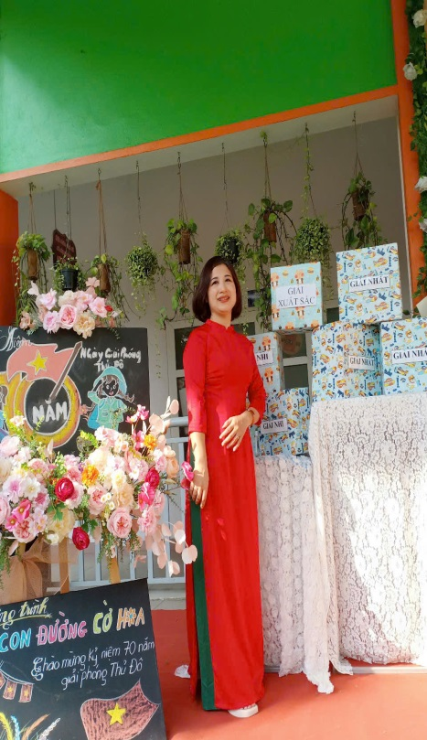  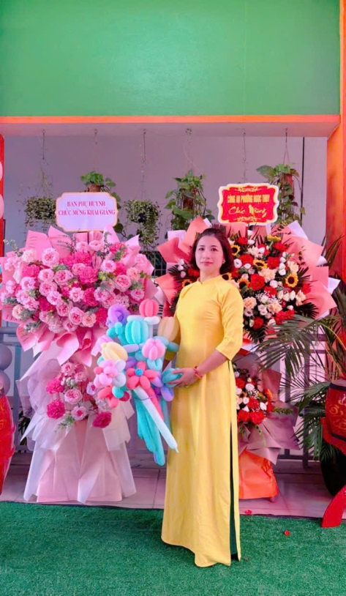

**Cô Trần Thị Thanh Hương- Nhân viên nuôi dưỡng Trường Mầm non Bắc Cầu.**

Với lòng yêu nghề, mến trẻ ngày nào cũng vậy mỗi ngày làm việc của cô đều là sự tâm huyết, không quản ngại khó khăn cô luôn trăn trở suy nghĩ để cải tiến quy trình chế biến các món ăn, làm sao có được những món ăn ngon, đẹp mắt và giàu chất dinh dưỡng để các bé được ăn ngon miệng và ăn hết xuất. Hàng ngày, trong công việc tại bếp, cô luôn đảm bảo đúng quy trình giao nhận thực phẩm, quy trình chế biến, đảm bảo vệ sinh an toàn thực phẩm, đúng định lượng, định xuất cho trẻ, bữa ăn cung cấp đủ năng lượng cho trẻ trong một ngày ở trường. Không chỉ thế, hàng tháng cô còn đề xuất tham mưu với ban giám hiệu nhiều món ăn mới lạ, thay đổi theo mùa, tăng thêm rau xanh, giảm dầu mỡ đảm bảo dinh dưỡng bổ sung thêm vào thực đơn giúp trẻ phát triển hài hoà cân đối giữa chiều cao và cân nặng theo độ tuổi.

  Hằng ngày, sau mỗi khi nấu ăn tại bếp xong, cô thường cùng các cô nhân viên bếp đi lên các lớp trong giờ ăn để nắm bắt tình hình ăn uống của các con và từng bước có những điều chỉnh hợp lý phù hợp với khẩu vị của trẻ, cô tranh thủ trao đổi với các con và các cô giáo tại lớp: Hôm nay các con ăn món gì? món ăn hôm nay có ngon không? Các con có thích ăn không? Các con có ăn hết xuất không?. Mai các con có muốn cô nấu nhiều món ngon nữa không..?. Nhiều hôm cô cảm động vô cùng khi cô nhận được nhiều thông tin phản hồi của các cô giáo trao đổi lại từ cha mẹ học sinh khi về nhà trẻ hứng thú trong các bữa ăn và nói “Mai mẹ nấu món ngon giống các cô giáo trường con nhé”; “Hôm nay, trường con có món ngon liên hoan thích lắm!”,

và rất nhiều rất nhiều những câu nói ngộ nghĩnh, thơ ngây của trẻ nhỏ.   
   
 Tuy cô không trực tiếp chăm sóc giáo dục các con tại lớp, nhưng chỉ những câu nói đó thôi đã khiến cô không khỏi xúc động ngẹn ngào và chính những điều đó đã thôi thúc cô suy nghĩ cần phải làm gì hơn nữa cho con trẻ, các bé như chính con mình ở nhà. Đây cũng chính là những điều cô quan tâm nhất và từ đó càng tạo động lực giúp cô tìm tòi, nghiên cứu và chế biến nhiều món ăn ngon hơn để các con thích thú hơn trong các bữa ăn hàng ngày. Đó cũng là lý do để cô nghiên cứu và lựa chọn đề tài sáng kiến: Một số biện pháp chế biến món ăn phù hợp với trẻ mầm non năm học 2017**-** 2018. Sáng kiến của cô đã được Hội đồng sáng kiến trường đánh giá cao và đạt giải A cấp trường gửi lên cấp Quận.

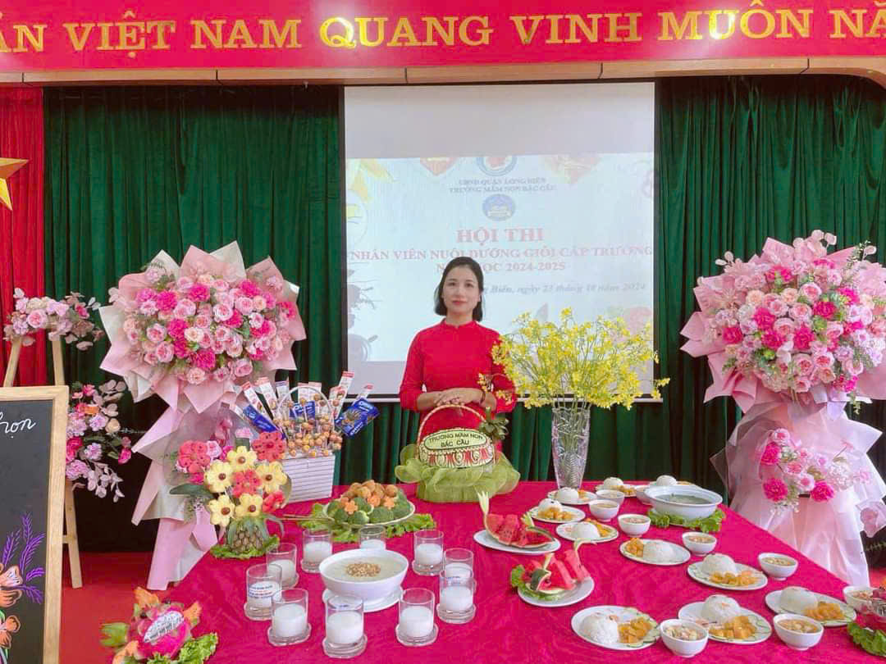

**Cô Trần Thị Thanh Hương đạt giải Nhất “Hội thi Nhân viên nuôi dưỡng giỏi”**

**năm học 2024-2025.**

Ngoài ra, cô luôn gương mẫu thực hiện tốt các nội quy, quy chế của nhà trường, của ngành giáo dục đề ra, để làm gương cho các nhân viên khác trong trường học tập và noi theo. Cô luôn tận tình bảo ban giúp đỡ các chị em đồng nghiệp, cùng giúp nhau vượt qua khó khăn phấn đấu vươn lên lập thành tích cho cá nhân và tập thể nhà trường. Tuy các chị em nhân viên nuôi dưỡng hưởng đồng lương thấp, nhưng không vì thế mà làm họ bi quan, cô còn động viên khuyến khích các chị em "Chơi họ tiết kiệm" gây quỹ hàng tháng cho chị em trong tổ, nếu gia đình ai có khó khăn thì được hỗ trợ nhận trước, chị em trong tổ bếp ai cũng quý mến, thân thiết coi cô như người chị, người em trong gia đình. Với những kết quả và lòng yêu quý của mọi người không làm cô tự mãn, cô vẫn luôn miệt mài cố gắng, không ngừng học hỏi, nâng cao trình độ chuyên môn. Thời gian công tác tại trường mầm non Bắc Cầu chưa nhiều, nhưng cô nhiều năm liền đạt được danh hiệu Lao động tiên tiến cấp Quận, Chiến sỹ thi đua cơ sở, đánh giá cuối năm hoàn thành tốt và hoàn thành xuất sắc nhiệm vụ.

  Đó là những thành tích vô cùng xứng đáng cho sự nỗ lực trong những năm qua của cô Trần Thị Thanh Hương. Những đóng góp của cô nhân viên nuôi dưỡng Trần Thị Thanh Hương tuy nhỏ bé nhưng thật đáng trân trọng và tự hào góp phần xây dựng trường học an toàn, thân thiện và hạnh phúc theo đúng với tiêu chí của ngành giáo dục đề ra. Cô chính là tấm gương sáng, tấm gương tiêu biểu về sự năng động, sáng tạo, nhiệt tình và yêu nghề của trường mầm non Bắc Cầu. Qua đó, luôn thôi thúc tôi và các đồng nghiệp trong trường phải cố gắng hơn nữa về tất cả mọi mặt. Đặc biệt là trong công tác chăm sóc, nuôi dạy trẻ để luôn hoàn thành nhiệm vụ sứ mệnh trồng người với kết quả cao nhất. Chính vì vậy, với bản thân tôi nói riêng và tập thể giáo viên của trường mầm non Bắc Cầu nói chung, cô nuôi Trần Thị Thanh Hương như một “Ngọn lửa truyền cảm hứng” lan tỏa lòng yêu nghề, sự nhiệt huyết, tinh thần học hỏi. Tấm gương của cô nhân viên nuôi Trần Thị Thanh Hương sẽ luôn toả sáng, đóng góp vào vườn hoa đẹp trong công tác chăm sóc, giáo dục những thế hệ mầm non tương lai.

**Người Viết**

**Phạm Thị Thu Hằng**